CONSELHO ESTADUAL DE EDUCAÇÃO

PROCESSO CEE nº 39/89 e Apenso Proc. DRE/C nº 14.719/87
INTERESSADO: Externato "Branca de Neve" - Campinas
ASSUNTO: Convalidação de atos escolares - alunos cujas classes excederam os limites permitidos, nos anos de 1987 e 1988.
RELATORA: Consª Iara Glória Areias Prado
PARECER CEE: 817/89 Aprovado em 26/07/1989.

- CONSELHO PLENO –
1. HISTÓRICO

Inicialmente, através do Oficio EBN 25/87, de 23.09.87, a direção do Externato "Branca de Neve", de Campinas, subordina do à 3ª Delegacia de Ensino de Campinas através doa órgãos competentes da SEE, dirige-se a este Colegiado, a fim de solicitar a convalidação das matrículas e dos atos escolares de seus alunos, praticados no ano letivo de 1987, apresentando como justificativa para o excesso de alunos por classe, em desacordo com as orientações contidas no Parecer CEE nº 1499/80, as seguintes razões
"a - ...o bom nome da Escola na cidade e o nível de ensino aqui mantido tem levado os pais a insistirem, forçando-os a "aceitar mais um" na classe;
b - o valor irrisório das mensalidades cobradas no início do ano letivo (nas classes de 1ª a 4ª, era de Cz$ 174,89), o que colocava a Empresa em situação deficitária. Um número muito reduzido de alunos, na época, acentuaria as dificuldades financeiras da Empresa;
c - a pequena metragem de algumas salas acentuou a dificuldade, pois não permitiam um número de alunos condizente com as despesas. A Empresa já adquiriu amplo terreno e pretende construir novo prédio a médio prazo, de acordo com as disponibilidades financeiras;
PROCESSO CEE Nº 39/89 PARECER CEE Nº 817/89

d - para atendimento aos insistentes pedidos de vagas, a Escola não dispunha de mais salas, o que, em algumas classes, nos levou a aceitar alguns alunos;
e - a Empresa vem valorizando a atividade do professor, tendo elevado significativamente os seus salários em 1987."
A Supervisão de ensino, desde que constatou a irregularidade, num trabalho incessante, propôs ao Estabelecimento medidas saneadoras, orientando, advertindo, buscando determinações expressas neste sentido e levando o fato à autoridade superior. Apesar das insistentes advertências registradas em Termos de Visita, a documentação enviada pela Escola, só foi recebida pela Supervisão de ensino no dia 14.10.87.
A Sra. Supervisora de Ensino, ao analisar o expediente, assim se pronunciou... "É importante registrar que a situação existente na Escola contraria o que dispõe o seu próprio Regimento Escolar, no seu artigo 90, que prevê o respeito à legislação em vigor no que diz respeito ao dimensionamento do número de matrículas recebidas". Essa mesma autoridade de ensino manifesta-se favoravelmente à solicitação, tendo em vista a adoção de medidas saneadoras propostas pela Escola, na montagem das classes para 1988.
A análise do expediente permite verificar que a infringência ao dispositivo legal se refere à metragem mínima por aluno em classe, que atinge, no ano de 1987, 28 das 44 classes do estabelecimento, sendo que, em 04 delas, acumula-se com a infringência ao numero máximo de alunos por classe, e, que o número de alunos excedentes em cada classe, na maioria dos casos, não se aproxima dos limites determinados por sua área, mas o extrapola largamente, conforme quadro a seguir:
PROCESSO CEE Nº 39/89 PARECER CEE Nº 817/89

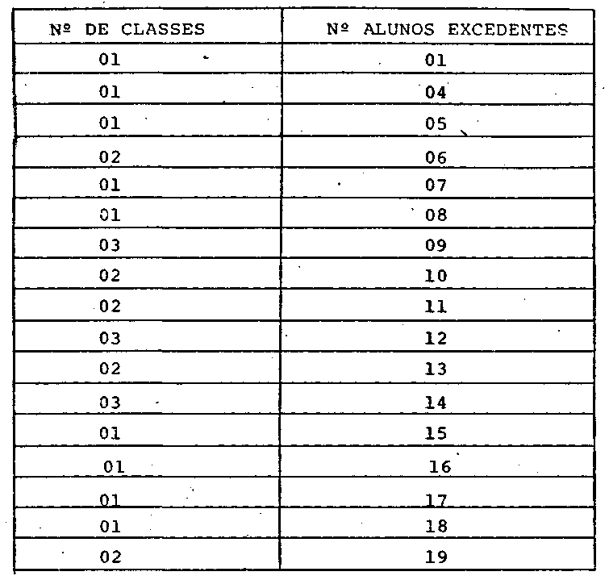
O Processo tramitou pelos órgãos próprios da SEE, até chegar à Coordenadoria de Ensino do Interior, que através do despacho de 1º.02.88, o devolveu à DRE Campinas "para aguardar o início do ano letivo, quando, então, o processo deverá retornar com quadro demonstrativo das matrículas efetuadas pela escola no ano de 1988.”
Em que pese a todos os compromissos assumidos pela direção, bem como pelo mantenedor da escola, a determinação de observar o número de alunos, previsto na legislação, de acordo com o espaço físico de cada sala de aula, para 1988, também não foi cumprido, conforme afirmação da Sra. Supervisora de Ensino, em 25.03.88, às fls. 26; na maioria das classes há excesso de alunos e, em apenas 8 classes, o nº de alunos está conforme a legislação em vigor. Nas demais classes, a situação é a seguinte:
PROCESSO CEE Nº 39/89 PARECER CEE Nº 817/89

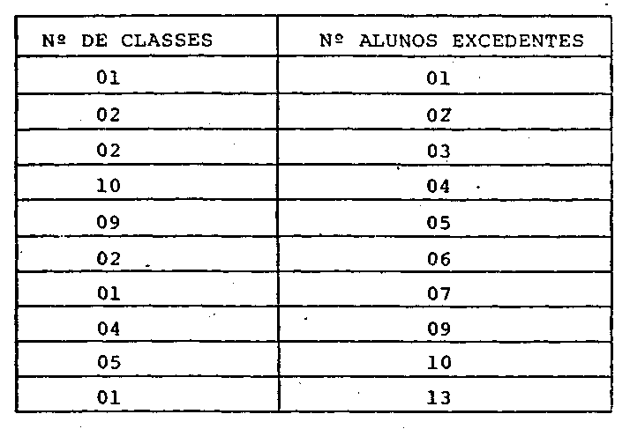

A DRE Campinas determinou medidas a serem adotadas pelo Externato, até o inicio do 2º semestre (fls. 29) entretanto, a supervisão de ensino em visita à Escola, em agosto de 1988, verificou que esta não oferece as mínimas condições físicas para a efetivação das medidas saneadoras no corrente ano letivo, constatando que as novas salas de aula em construção, provavelmente só deverão estar concluídas no início de 1989; verificou o novo quadro de distribuição de alunos por sala e constatou uma redução de 161 alunos, o que não permite concluir que a escola esteja regularizada (fls. 41).
Considerando que já não há orientações a fornecer, a 3ª DE, propõe advertência à Escola e que no ano letivo de 1989 haja acompanhamento da matrícula pela Supervisão de ensino e só após autorização expressa da 3ª DE, o ano letivo poderá ter início no Externato "Branca de Neve". Propõe ainda o encaminhamento do expediente ao CEE para convalidação dos atos escolares de 1987 e 1988.
A DRE Campinas manifesta-se favorável à convalidação dos atos escolares, enviando o expediente à CEI e ofício de advertência à escola.
Estando os autos em fase de análise neste Conselho, a
PROCESSO CEE Nº 39/89 PARECER CEE Nº 817/89

Assistência Técnica entrou em contato com a DRE Campinas, no sentido de esclarecer a situação das matrículas naquele Externato, no ano de 1989. Em Ofício nº 42/89, juntado às fls. 40 do processo piloto, a 3ª DE de Campinas esclarece que o Externato "Branca de Neve" somente iniciou o ano letivo de 1989, com autorização expressa da DE, após verificação do quadro geral de matrícula e sua distribuição, de conformidade com a legislação vigente.

2. APRECIAÇÃO

Trata-se de convalidação de atos escolares, com referência às matrículas efetuadas nos anos de 1987 e 1988, quando foram contrariadas as orientações emanadas no Parecer CEE nº 1499/80 pelo Externato "Branca de Neve", de Campinas.
Nos termos deste Parecer relatado pelo Conselheiro Pe. Lionel Corbeil, as exigências são as seguintes:
a. área mínima para salas de aula comuns: l,20m² por aluno;
b. Número de alunos por classe ou turma:
- para as quatro primeiras séries do 1º grau; 40 alunos;
- para as quatro últimas séries do 1º grau e as séries do 2º grau: 50 alunos.
c. poderão ser utilizados critérios mais flexíveis, em caráter excepcional, quando se tratar de atender a demanda e contingência social, na faixa de escolaridade obrigatória e oferecida gratuitamente.
A irregularidade detectada pela supervisão de ensino da 3ª DE de Campinas, em 1987, em que pese a todas as orientações, providências tomadas, prazos estabelecidos permaneceu ainda em 1988 e, como afirma a Assistente Técnica da DRE, às fls. 46, longa tramitação do processo, por si só, oferece tempo suficiente ao Mantenedor para providências quanto à total correção
PROCESSO CEE Nº 39/89 PARECER CEE Nº 817/89

da situação da escola". Com a construção de 9 salas de aula, em funcionamento no início de 1989 pode a escola, funcionar nos termos da legislação vigente. Cabe a supervisão fazer cumprir essa exigência legal para o presente ano letivo.
A convalidação dos atos escolares é uma medida que se impõe, para que os alunos não sejam prejudicados, mais do que já o foram. É esse também o parecer das autoridades preopinantes.
Este Colegiado tem-se manifestado em casos semelhantes,
dentre eles, nos Pareceres 759/86, 936/86 e 1503/87.

3. CONCLUSÃO

Convalidam-se as matrículas e os atos escolares praticados pelos alunos do Externato “Branca de Neve”, em Campinas, nos anos de 1987 e 1988, quando funcionou com um número excedente de alunos por classe.

São Paulo, 09 de junho de 1989.

a) Consª Iara Glória Areias Prado Relatora

DELIBERAÇÃO DO PLENÁRIO

O CONSELHO ESTADUAL DE EDUCAÇÃO aprova, por unanimidade, a decisão da Câmara do Ensino do Primeiro Grau, nos termos do Voto do Relator.

Sala "Carlos Pasquale" em 26 de julho de 1989.

a) CONSº Jorge Nagle Presidente

